Integración del paisaje como propuesta de regionalización. cuenca río Mololoa

Integration of landscape as a proposal of regionalization. Mololoa River basin

Armando Avalos Jimenez
Universidad Autónoma de Nayarit, México
armand18_a@hotmail.com

Fernando Flores Vilchez
Universidad Autónoma de Nayarit, México
vilchez@hotmail.com

Susana Marceleño Flores
Universidad Autónoma de Nayarit, México
smlmarcel@hotmail.com

Resumen
La cuenca del río Mololoa constituye un sistema complejo de suma importancia, ha proveído de bienes y servicios a 36 localidades asentadas en ella; actualmente se reportan tasas de deforestación de bosques del 0.1 % y selvas del 0.36 %, por lo que surge la necesidad de establecer un manejo sustentable de los recursos. Con base en el enfoque paisajístico, metodologías de análisis multivariado y encadenamiento, se obtuvo la integración de los factores del paisaje y una propuesta de regionalización, dando lugar a la conformación de 8 regiones caracterizadas por la homogeneidad entre los siguientes factores: tipo de clima, geomorfología, edafología, tipo y uso de suelo, vegetación, acceso a educación, salud, servicios básicos de agua potable, drenaje, energía eléctrica, vivienda y potencial económico, que en su conjunto muestran las características que han moldeado la estructura, función y composición de la cuenca del río Mololoa, como base para la formulación de instrumentos de planeación.

Palabras clave: enfoque paisajístico, sistemas de información geográfica, análisis multivariado.

Abstract

The basin of the river Mololoa is a complex system of utmost importance, it has provided goods and services to 36 locations in it; They are currently reported rates of deforestation of forests of 0.1% and jungles of the 0.36%, by what there is a need to establish a sustainable management of resources. Based on the landscape approach, methodologies for multivariate analysis and chaining, was the integration of factors of the landscape and a proposal of regionalization, giving rise to the formation of 8 regions characterized by homogeneity among the following factors: type of climate, geomorphology, soil science, type and use of soil, vegetation, access to education, health and basic services of drinking water, drainage, electricity, housing and economic potential, showing the characteristics that have shaped the structure, function and composition of the basin of the Mololoa River, as a basis for the formulation of planning instruments.

Keywords: landscape approach, geographic information system or geographical information system (GIS), multivariate analysis

Fecha recepción: Noviembre 2014 Fecha aceptación: Mayo 2015

Introducción
La regionalización implica la división de un territorio en áreas menores con características comunes y representa una herramienta metodológica básica en la planeación ambiental, pues permite el conocimiento de los recursos para su manejo adecuado (CONABIO, 2008). Asimismo, es un ejercicio de clasificación de identificación de taxonomías y representaciones de los elementos que interesa destacar con base en la definición de un sistema de clasificación, dando lugar a que las regionalizaciones se realicen desde diferentes perspectivas y se apliquen metodologías dependiendo de las necesidades de quien las propone (Giménez, 1994).

La importancia de la regionalización radica en que permite representar en el espacio los procesos naturales, sociales, económicos y políticos, incluyendo toda la heterogeneidad que prevalece dentro de un determinado espacio geográfico, y a través de criterios de homogeneidad, funcionalidad y de análisis sistémico, permite dar cuenta de procesos de diferenciación, asociación espacial y relaciones funcionales entre diferentes elementos.

Actualmente en la cuenca del rio Mololoa en Nayarit, México, se han estimado tasas de pérdida de vegetación natural de 41.67 ha/año con tasas de deforestación de bosques y selvas del 0.1 y 0.36 %, respectivamente, así como un aumento del área urbanizada en 74.86 ha/año (Nájera, Bojórquez y Cifuentes, 2010).

Ante esta situación surge la necesidad de establecer un manejo sustentable de los recursos mediante la aplicación de políticas correctas y una planeación ambiental basada en el conocimiento de estos recursos. En este sentido, el estudio de la naturaleza y de la biodiversidad debe estar sustentado en el análisis de tres sistemas relativamente independientes y, al mismo tiempo, interconectados entre sí (físico-biológico-social), lo cual exige una visión integral de cada uno de ellos (Gama Chiappy-Jhones, Le Moig, y Ramírez, 2001).

El enfoque paisajístico con una visión holística y sistémica busca integrar los factores formadores del paisaje en una perspectiva espacial que facilite el entendimiento de las propiedades inherentes del sistema como un todo (Cotler y Priego, 2004). El objetivo de este trabajo fue integrar los factores del paisaje y regionalizar la cuenca del río Mololoa, tomando como base el enfoque paisajístico (holístico y sistémico), con apoyo del análisis multivariado y análisis de encadenamiento, integrando la heterogeneidad de los componentes del paisaje y representándola en unidades homogéneas que muestren las características físicas, biológicas y sociales que han moldeado las condiciones actuales de la cuenca del río Mololoa.

El área en estudio (figura 1), se localiza en la parte central del estado de Nayarit, entre las coordenadas geográficas 21° 43’ 26” Latitud Norte, 104° 56’ 46” Longitud Oeste y 21° 16’ 12” Latitud Norte, 104° 43’ 06” Longitud Oeste (INEGI, 2000). Cuenta con una superficie de 56,937 ha, y se considera una cuenca del tipo arreica, delimitada por 5 elevaciones de origen volcánico: volcán San Juan, Coatepec, Tepetiltic, Sangangüey y Caldera de Tepic, que en conjunto forman el centro del Valle de Matatipac.
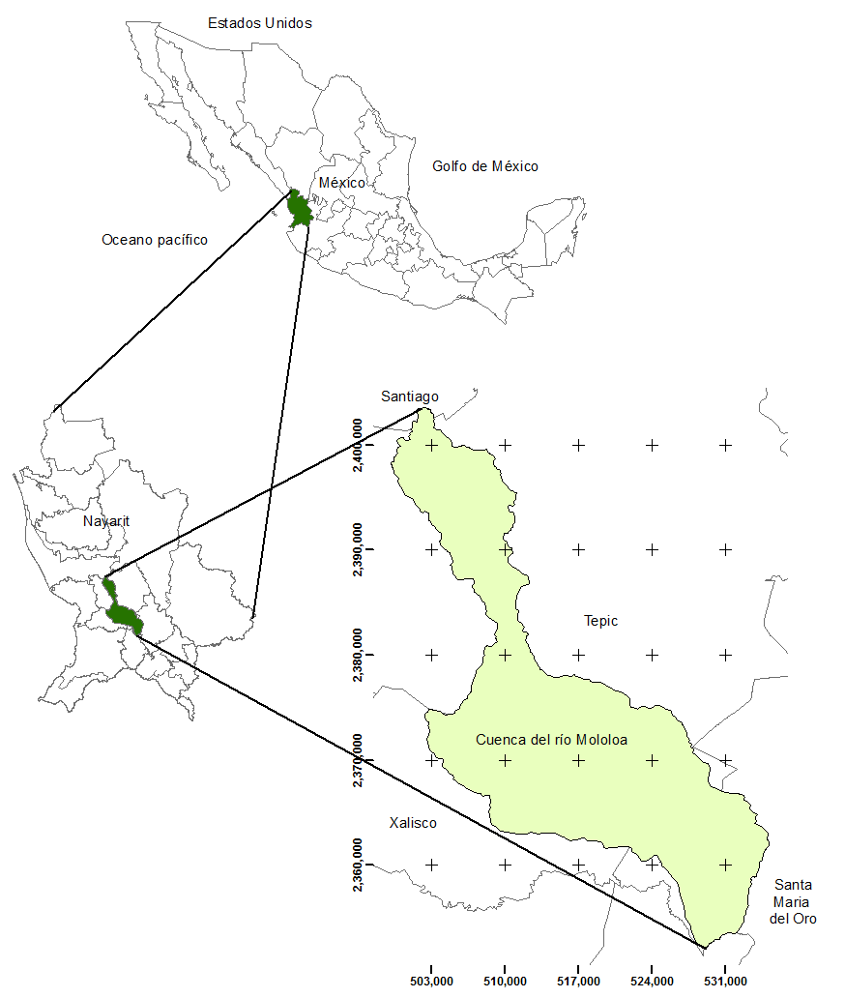
Figura 1. Área de estudio. Cuenca del río Mololoa.
Fuente. Elaboración del autor.

Por sus características geomorfológicas y recursos naturales constituye un sistema complejo de suma importancia para la población de las 36 localidades que en ella se asientan, particularmente Tepic (capital del Estado) y Xalisco con una población de más de 371,154 habitantes. Esta porción del estado mantiene una variedad importante de recursos naturales como bosques, selvas, pastizales, agua y clima, que provee de bienes y servicios a los habitantes que en ella se asientan (Nájera et al, 2010).

MATERIALES Y MÉTODOS
El proceso metodológico se desarrolló con un enfoque paisajístico identificando fuentes de información para los factores físicos, biológicos y sociales.

Se utilizó la metodología de análisis multivariado con fundamento en los conceptos de correlación de variables a través del coeficiente r de Pearson aplicado al análisis de unidades espaciales para la integración de los factores del paisaje, y el procedimiento de análisis de encadenamiento para la conformación de regiones de acuerdo a la metodología de Buzai (2003).

Se utilizaron 69 variables (ver tabla 1), obtenidas para cada una de las localidades del área en estudio; 50 fueron para los factores ambientales caracterizados por la geomorfoedafología tomada de Bojórquez et al, (2005) y por la cobertura y uso de suelo tomada de Nájera et al, (2010); y 19 variables socioeconómicas medidas para cada una de las localidades asentadas en el área de estudio a partir del Censo General de Población y Vivienda (INEGI, 2010).

Con apoyo de Sistemas de información geográfica (SIG) se representaron geográficamente las localidades, las dotaciones ejidales (Registro Agrario Nacional, RAN, 2010), y los límites de la cuenca del río Mololoa a fin de integrar el análisis espacial.

Se conformó la matriz de datos originales (MDO), con los factores físicos, biológicos y sociales, donde en el eje de las columnas se establecieron 69 variables y en el eje de las filas 36 ejidos. Para el análisis espacial se estableció la matriz transpuesta a efecto de tener por el eje de las columnas a los ejidos y por el eje de las filas a cada una de las variables. A partir de esta matriz se realizó la estandarización de variables y su comparación, utilizando el puntaje estándar, calculado a partir del promedio y la desviación estándar para cada una de las mediciones individuales.

Con los datos transformados se construyó una matriz de datos estandarizados (MDZ) a partir de la cual se aplicó análisis multivariado mediante el coeficiente de correlación “r de Pearson”, con la finalidad de medir la intensidad de la variación conjunta de los valores calculados en cada uno de los ejidos, con lo que se obtuvo la matriz de correlación de unidades espaciales (MCUE).

Posteriormente se aplicó el procedimiento de análisis de encadenamiento para la formación de las unidades de paisaje utilizado por Buzai (2003), en aplicaciones socioespaciales orientadas a la regionalización en ámbitos urbanos.

El procedimiento de análisis de encadenamiento se realizó a partir de la matriz de correlación de unidades espaciales (MCUE); del que se obtuvo el listado de máxima correlación limítrofe para cada unidad espacial; posteriormente se identificaron los vínculos limítrofes a través del coeficiente de correlación r; se determinaron las relaciones entre unidades espaciales donde las máximas correlaciones se producen de forma bi-direccional (pares recíprocos), finalmente se unieron a los pares residuales de acuerdo a su contigüidad, y superpusieron los resultados obtenidos mediante herramientas SIG.

RESULTADOS Y DISCUSIÓN
Se obtuvo un modelo geográfico de regionalización (escala aproximada 1:20,000), conformado por 8 ocho unidades (figura 2). Cada unidad quedó caracterizada por las condiciones ecológicas y sociales que comparten una tendencia similar en relación al tipo de clima, geomorfología, edafología, vegetación, tipo de suelo, uso de suelo, acceso a la educación, acceso a la salud, servicios básicos, vivienda, potencial económico y productivo, que en su conjunto muestran las condiciones que mantienen la estructura, función y composición de la cuenca del río Mololoa.

Figura 2. Modelo geográfico de regionalización.
Fuente: Elaboración del autor.

La descripción de las unidades se establece a continuación:
Región 1 (R1). Comprende las localidades de San José de Costilla, Emiliano Zapata, Xalisco, Testerazo y Carrizal, quienes comparten el 64 % de las variables, con 16 físicas, 9 biológicas y 19 socioeconómicas.

El par recíproco quedó conformado por las localidades de San José de Costilla-Emiliano Zapata (Majadas) con el 99 % de correlación. Las variables que establecieron la región fueron principalmente las variables por el tipo de clima Semicálido, Ambiente Denudativo y Deposicional, Relieves agrupados al volcán Pre-San Juan, Planicies del Valle de Matatipac, Lomeríos asociados al San Juan, Complejos volcánicos asociados al San Juan, tipos de suelo Acrisol húmico, Cambisol húmico y Andosol húmico, y por la parte biológica la variable de uso de suelo de Cultivos perennes, por la parte social caracterizaron a la región con una tendencia del 60 %.

Región 2 (R2). Quedó conformada por las localidades de Bellavista, El Limón, El Limón 2, Tepic, Vado del Cora, Zapotanito y La Galinda, compartiendo el 80 % del total de las variables, con 27 variables físicas, 9 biológicas y 19 socioeconómicas. El par recíproco quedó conformado por las localidades de Bellavista-Zapotanito con 98 % de correlación.

Las variables que marcaron la tendencia a la conformación de la región fueron principalmente las variables por el tipo de Ambiente Denudativo, el tipo de clima Semicálido, tipos de suelo Acrisol órtico, y Regosol éutrico, así como por la parte biológica la variable el tipo de cobertura de Matorral, por la parte social caracterizan la región con una tendencia del 75 %, aunque en la variable de población que asiste a la escuela de la población de 15 a 17 y de 18 a 24 años se redujo al 63 % por la localidad de El Limón.

En esta región la localidad de Tepic cuenta con la mayor población, así como el mayor número de viviendas con acceso a servicios, educación y salud, encontrándose 5 desviaciones estándar por arriba del promedio; no obstante, las localidades que quedaron en la región siguen una tendencia similar a 0.2 desviaciones por debajo del promedio.
Región 3 (R3). Quedó conformada por las localidades de El Ermitaño, Lo de Lamedo y El Pichón por compartir 46 % de las variables, con 12 variables físicas, 6 biológicas y 19 socioeconómicas.

Las variables que marcaron la tendencia a la conformación de la región, 3 fueron particularmente las variables por el clima Semicálido, el Ambiente Denudativo, la variable geomorfológica de Complejos asociados al San Juan y por el tipo de suelo Cambisol crómico, por la parte de cobertura se caracterizó por el Bosque de encino, Cultivos perennes, Matorral y Pastizal, por la parte social caracterizan a la región con una tendencia del 67 %, en este grupo la localidad de El Ermitaño no cuenta con población indígena por lo que la variable de Población Indígena se caracterizó con 63 %.

Esta región quedó caracterizada por el par recíproco formado por los ejidos de El Rodeo y Lo de Lamedo con 91 % de correlación.

Región 4 (R4). Se conformó por las localidades de Cerro de los Tigres, Cefereso y Salvador Allende, estas localidades comparten 51 % de las variables, con 11 variables físicas, 5 biológicas y 19 socioeconómicas.

Las variables que marcaron la tendencia a la conformación de la región fueron particularmente por el tipo de clima Cálido y Semicálido, el Ambiente Denudativo, estructura geomorfológica de Sierras Volcánicas y Valles con lomeríos, tipos de suelo Acrisol órtico, por la parte biológica estas localidades comparten 3 tipos de cobertura Bosque de encino, Pastizal y Selva mediana, por la parte social caracterizan la región 3 con una tendencia del 75 %.

Región 5 (R5). Se estableció mediante la homogeneidad dada por las localidades de La Escondida, Las Pilas, Los Salazares, La Herradura, San Andrés y Los Sabinos, dichas localidades comparten 54 % del total de las variables, con 12 variables físicas, 6 biológicas y 19 socioeconómicas.

Las variables de esta región fueron los tipos de clima Cálido y Semicálido, el Ambiente Denudativo, Sierras volcánicas, Valles con lomeríos; los tipos de suelo Acrisol órtico, Feozem háplico, Luvisol crómico y Regosol éutrico; en la parte biológica con las variables Bosque de encino, Cultivos perennes, Pastizal, y Rural. Por la parte social caracterizan la región con una tendencia del 100 % en todas las variables. La región 5 quedó caracterizada con la conformación del par recíproco de las localidades de Las Pilas y Los Salazares por tener una semejanza del 74 %.

Región 6 (R6). Se determinó a partir de la homogeneidad entre las localidades de Aquiles Serdán, Pantanal, El Verde, Los Frenos, Col. La Ladrillera, La Corregidora, El Refugio, La Curva, La Labor, San Leonel y Trigomil, estas localidades comparten el 70 % de las variables, con 21 variables físicas, 8 biológicas y 19 socioeconómicas.

En esta región las variables fueron el tipo de clima Semicálido, el Ambiente Denudativo y Deposicional, Planicies del Valle de Matatipac, Lomeríos asociados al Sangangüey con piroclastos, Lomeríos medios altos cubiertos de toba acida, Planicies del valle de la Labor, con tipos de suelo Acrisol húmico, Acrisol órtico, Cambisol húmico y Gleysol vértico, por la parte biológica compartieron las variables de cobertura Bosque de encino y Bosque de pino, Cultivos perennes, Matorral, Pastizal y área Rural, por la parte social se caracterizó en 100 % por parte de los ejidos.

Esta región quedó caracterizada por tener semejanza entre las localidades de Aquiles Serdán y Pantanal con una correlación de 0.6752.

Región 7 (R7). Se determinó a partir de la homogeneidad entre las localidades de La Cantera y La fortuna, compartiendo 83 % de las variables, con 29 físicas, 9 biológicas y 19 socioeconómicas.

Las variables de esta región fueron el tipo de clima Semicálido, el Ambiente Denudativo y Deposicional, Laderas de explosión de la caldera de Tepic, Planicies del Valle de Matatipac, con tipos de suelo Acrisol húmico y Cambisol húmico, por la parte biológica compartieron las variables de cobertura de Bosque de encino, Cultivos perennes, Matorral y Pastizal, por la parte social se caracterizó en 40 % por las localidades de La Cantera y La Fortuna quienes conformaron la región con una semejanza del 56 %.

Región 8 (R8). Se determinó a partir de la homogeneidad entre las localidades de La Cantera y La Fortuna compartiendo 58 % de las variables, siendo 12 físicas, 9 biológicas y 19 socioeconómicas.
En esta región las variables fueron el tipo de clima Semicálido, el Ambiente Denudativo y Deposicional, con estructuras geomorfológicas de Planicies del Valle de Matatipac y Lomeríos asociados al Sangangüey con piroclastos, Edificio volcánico Sangangüey, Piedemonte; suelos Acrisol húmico, Acrisol órtico, Cambisol húmico, Feozem háplico y Litosol; por la parte biológica las localidades comparten las variables de cobertura Bosque de encino, Cultivos perennes, Matorral, Rural y Vegetación secundaria, Pastizal, Selva Baja, y Suelos desnudos, por la parte social se caracterizó en 100 %.

La región 8 quedó caracterizada por el par recíproco conformado por la homogeneidad en la distribución de las variables de las localidades de Camichín de Jauja y San Cayetano con una semejanza del 37 %.

Existen diversos estudios de regionalización realizados con un enfoque paisajístico, tal es el caso de los trabajos de Chiappy, Gama, Soto, Geissert y Chávez (2002) en Veracruz; Regionalización paisajística de cinco Municipios de la Huasteca alta Veracruzana realizada por Gama et al. (2001), la caracterización de paisajes en la Península de Yucatán también por Chiappy, Gama, Giddings, Rico-Gray, y Velázquez (2000), así como el trabajo de González, Bojórquez, Nájera, García, Madueño, y Flores (2009) en Nayarit, y Bocco, Velázquez, Mendoza, Torres y Torres en Michoacán (1996).
En estos trabajos se establece una apertura hacia el análisis del paisaje, sin embargo, en su ejecución no se toman en cuenta los factores sociales, dejando corto el estudio de las interacciones con estos elementos, lo que deja ver que a pesar de que se tiene una base teórica que establece una visión holística y sistémica del paisaje, no se tienen claros los alcances y limitaciones de la aplicación del enfoque (Urquijo y Bocco 2011). En este trabajo se trató el aspecto social con una valoración igual al resto de los factores (físicos y biológicos), obteniendo un análisis integral de las relaciones e interacciones de todos los componentes del paisaje.

Los estudios de regionalización realizados mediante el enfoque paisajístico llegan a los resultados de conformación de regiones con base en características geomorfológicas y tipos de suelo, a partir de estas se definen las unidades de paisaje con lo que se logra comprender la unidad en el sentido geomorfoedafológico, a diferencia del presente estudio donde se conformaron las regiones a partir de la homogeneidad de las 69 variables, con esto se logró establecer los componentes que estructuran cada unidad.
En este sentido, cada unidad quedó definida por la relación de sus componentes y las relaciones con las regiones adyacentes, por lo que a pesar de que algunas localidades contaron con variables en mayor proporción como mayor número de población, mayor acceso a servicios básicos, educación y vivienda o mayor cobertura o tipo de suelo, esto por sí solo no garantizó la conformación de la región.

Ejemplo de lo anterior es el caso de la RP- 7, definida por compartir el mayor número de variables con 87 %; no obstante, dichas variables no compartieron homogeneidad, de acuerdo al análisis de correlación, lo que la puso en séptimo lugar. Por otro lado, la RP-1 compartió apenas 64 % de las variables, pero su homogeneidad fue del 99 %, lo que la caracterizó en la unidad con mayor similitud entre sus localidades. La región con menor número de variables compartidas fue la RP-4 (35 variables) cuya homogeneidad se dio en 51 %.

CONCLUSIONES
La heterogeneidad de la cuenca del río Mololoa quedó reflejada en 8 unidades establecidas por la similitud de las 69 variables que caracterizaron el paisaje; cada unidad quedó definida por la relación de sus componentes y las relaciones con las regiones adyacentes, por lo que a pesar de que algunas localidades contaron con variables medidas en mayor proporción, estas por sí solas no garantizaron la conformación de cada región.

La aplicación de metodología de análisis multivariado en combinación con análisis de encadenamiento integró los grupos de variables caracterizando cada uno de los componentes físicos, biológicos y sociales del paisaje de la cuenca río Mololoa, con esto se evitó la utilización de criterios personales al otorgar una valoración equitativa a todos los componentes, eliminando la parcialidad al obtener las regiones con una visión holística que permite ver la estructura, función y composición de los recursos naturales y sociales de manera organizada.

La información obtenida puede ser utilizada para la identificación de regiones de importancia ambiental y de mayor desarrollo para el bienestar social, como bases para la construcción de instrumentos de gestión ambiental como el ordenamiento ecológico del territorio o programas de manejo ambiental.

Bibliografía
Buzai G. D. (2003). Mapas Sociales Urbanos. Lugar Editorial. Buenos Aires.
Bocco, G., Velázquez A., Mendoza M. E., Torres M. A. y Torres A. (1996). Regionalización ecológica del Estado de Michoacán. Proyecto de Actualización del Ordenamiento Ecológico General del Territorio del País. Informe final, Subproyecto Regionalización Ecológica. (INE-SEMARNAP), México, p. 95.
Chiappy, C., Gama, L., Giddings, L., Rico, V., y Velázquez, A. (2000). Caracterización de los paisajes terrestres actuales de la península de Yucatán. Investigaciones Geográficas (Mx), (42) 28-39. Recuperado de http://www.redalyc.org/articulo.oa?id=56904203
Chiappy-Jhones, C. J., Chávez, J., Soto Esparza, M., Gama, L., y Geissert, D. (2002). Regionalización paisajística del estado de Veracruz, México. Universidad y Ciencia, 36(18) 87-113. Recuperado de http://www.redalyc.org/articulo.oa?id=15403602
Cotler H., Priego A. (2007). El análisis del paisaje como base para el manejo integrado de cuencas: el caso de la cuenca Lerma-Chapala. Secretaría de Medio Ambiente y Recursos Naturales, Instituto Nacional de Ecología.
Gama, L., Chiappy Jhones, C., Le Moig, A. M., y Ramírez Martínez, E. (2001). Regionalización paisajística de cinco municipios de la huasteca alta veracruzana y la percepción etnopaisajística de sus habitantes. Foresta Veracruzana, 3(1) Recuperado de http://www.redalyc.org/articulo.oa?id=49730101
González García A. S., Bojórquez Serrano J. I., Nájera González O., García Paredes J. D., Madueño Molina A., y Flores Vilchez F. (2009). Regionalización ecológica de la llanura costera norte de Nayarit, México, Investigaciones Geográficas, (69), pp. 21-32. DOI: http://dx.doi.org/10.14350/rig.18002
Giménez, G. (1994). Apuntes para una teoría de la región y de la identidad regional. Estudios sobre las culturas contemporáneas. Universidad de Colima. Colima, México. (018) pp. 165-173.
INEGI (2010). Censo general de población y vivienda. México.
Mendoza, M. y G. Bocco (1998). La regionalización geomorfológica como base geográfica para el ordenamiento del territorio: Una revisión bibliográfica. Serie Varia, núm. 17, Instituto de Geografía, UNAM, México, pp. 25- 55.
Nájera, O., Bojórquez, J. I., Cifuentes, L. (2010). Cambio de cobertura y uso del suelo en la cuenca del río Mololoa, Nayarit. Biociencias, No. 1, pp. 19–29.

Urquijo P. S., y Bocco G. (2011). Los estudios de paisaje y su importancia en México, 1970-2010. Journal of Latin American Geography, 10 (2) pp. 37-63. DOI: http://dx.doi.org/10.1353/lag.2011.0025

